附件2-22

2021年江苏省中等职业学校学生学业水平考试
数字媒体类专业基本技能考试指导性实施方案

一、考试对象
面向全省中等职业学校（含技工院校）2022届平面媒体印制技术、家具设计与制作、数字媒体技术应用、计算机平面设计、计算机动漫与游戏制作、广播影视节目制作、影像与影视技术、动漫游戏、网页美术设计、数字影像技术、珠宝玉石加工与营销等相关专业考生。
现代职教体系“3+3”、“3+4”试点项目2022届学生须参加考试。五年制高职学生是否参加考试，由各市教育局统筹安排。

二、考试内容、方式、时长及配分
考试内容 | 方式 | 时长 | 配分 | 备注
图像处理基本操作 | 实操 | 120分钟 | 50分
图像处理综合应用 | 实操 |  | 50分
总计 |  | 120分钟 | 100分

三、考试时间
2021年11月中旬。

四、组织实施

（一）考点设置
序号 | 城市 | 考点学校 | 备注
1 | 南京 | 南京金陵中等专业学校
2 | 南京 | 南京市玄武中等专业学校
3 | 无锡 | 无锡机电高等职业技术学校
4 | 无锡 | 宜兴高等职业学校
5 | 徐州 | 江苏省贾汪中等专业学校
6 | 徐州 | 江苏省邳州中等专业学校
7 | 常州 | 常州旅游商贸高等职业技术学校
8 | 苏州 | 苏州高等职业技术学校
9 | 南通 | 江苏省南通中等专业学校
10 | 连云港 | 江苏省灌云中等专业学校
11 | 连云港 | 江苏省东海中等专业学校
12 | 淮安 | 江苏省淮阴商业学校
13 | 盐城 | 盐城机电高等职业技术学校
14 | 扬州 | 扬州高等职业技术学校
15 | 镇江 | 江苏省丹阳中等专业学校
16 | 泰州 | 泰州机电高等职业技术学校
17 | 宿迁 | 江苏省宿迁中等专业学校

注：尚未建标准化考点的学校，可依托校内实训室开展2021年专业基本技能考试。

（二）考试组织
省教育考试院和省中职学考办公室负责考务组织管理与协调工作，各市教育行政部门、招考系统负责具体实施。专业委员会负责协调本专业类有关考点院校，协同各设区市教育行政部门、招考部门完成本专业类专业技能考试。考点学校应组建技术团队，加强考试平台维护，确保正常运行。

（三）考场安排
“图像处理基本操作”和“图像处理综合应用”项目安排在标准化机房考试，考点需同时满足200个考生同时考试，配备5个标准化考试机房，每个机房设有40个考试工位，每个考场预留5个备用工位。

（四）评分方式
考试期间，每个考场安排2名监考人员，1名网络维护人员，2名考评员，所有项目均由考评员依据评分标准，集中进行现场评定。

五、考点设备配置要求
详见《江苏省中等职业学校学生学业水平考试数字媒体类技能考试考点建设标准》。

六、考试样题及评分标准
- 图像处理基本操作（30分）
依据给定的样张完成制作，具体要求如下：
（1）新建文档：800px×600px，分辨率150像素/英寸；
（2）添加背景图素材1-1.jpg；
（3）制作文字“刺猬”字体华文琥珀，把文字转化成路径，使用适当的笔刷进行描边制作如样张所示效果;
（4）处理完成的图像存储为01.jpg和01.psd。
样张1:
题号 | 评分标准 | 分数
1 | 1.能按要求进行画面尺寸、分辨率的设置。 | 4分
 | 2.制作文字“刺猬”转换为路径。 | 6分
 | 3.制作文字刺状的描边效果。 | 10分
 | 4.能按要求进行命名及存储。 | 10分
（二）图像处理综合运用（70分）
依据给定的样张完成制作，具体要求如下：
1.新建文档：1200px×800px，分辨率150像素/英寸；
2.将素材2-1.jpg拖至新建文档中，调整颜色及位置大小，制作背景；
3.将素材2-1.jpg、2-2.tif拖入文档，调整位置大小，制作与样张一样的画面效果；
4.打开素材2-3.jpg、2-4.jpg、2-5.jpg、2-6.jpg，进行抠图处理，并分别将古城楼、大雁塔、兵马俑、树丛拖入文档，调整颜色及位置大小；
5.打开素材2-7.jpg进行抠图处理，将其拖入文档，调整位置大小；
6.使用文本工具输入文字，调整颜色及位置大小；
7.使用相应工具绘制直线、圆等形状，制作与样张一样的画面效果；
8.处理完成的图像存储为02.jpg和03.psd。
样张2：
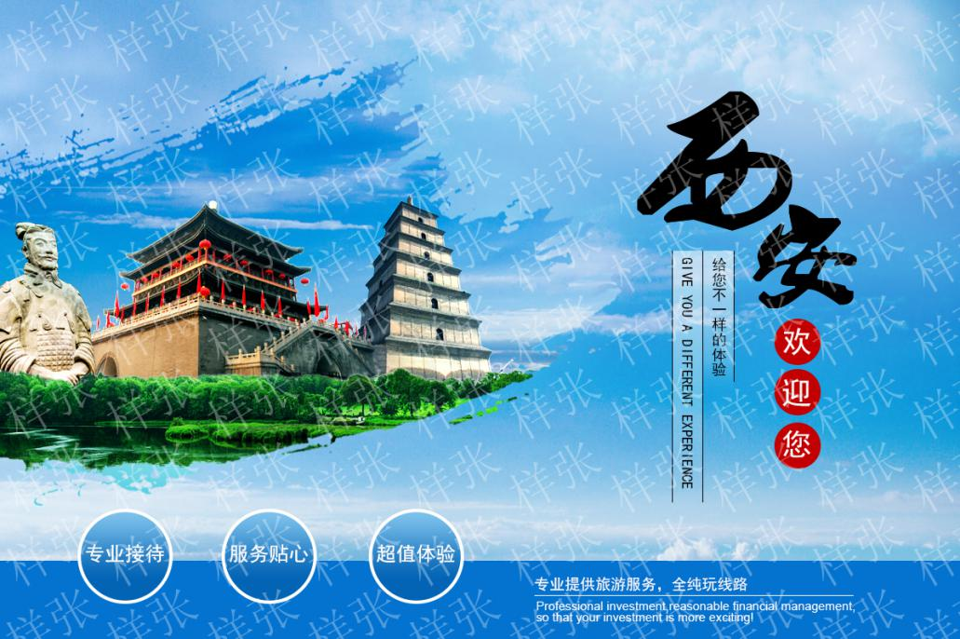

题号 | 评分标准 | 分数
5 | 1.能按要求进行画面尺寸、分辨率的设置。 | 4分
 | 2.背景的制作。 | 6分
 | 3.墨渍效果的处理。 | 8分
 | 4.古城楼素材的处理。 | 7分
 | 5.大雁塔素材的处理。 | 7分
 | 6.兵马俑素材的处理。 | 7分
 | 7.树丛素材的处理。 | 7分
 | 8.右侧文字效果制作。 | 7分
 | 9.底部文字效果制作。 | 7分
 | 10.能对图层进行归纳、分组及命名。 | 5分
 | 11.能按要求进行命名及存储。 | 5分

